Nous avons le plaisir de vous présenter le nouveau catalogue de la gamme de protection FIREDETEC (réf : 9001836 Rev 2) qui est disponible sur la GED en format informatique lien

Les principales évolutions sont liées :
- A la mise à jour des dispositifs d’alarmes | 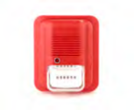 | 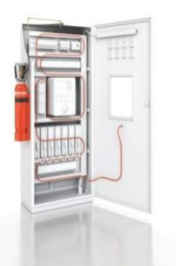
- A une gamme Compact Line élargie avec un réservoir de 4L en plus du 7L et du 12L | 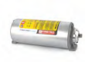
- La création d’un manifold pressostat disposant de 5 entrées. Cela permet de monter sur un même bloc, différentes fonctionnalités (manomètre, pressostat, solénoïde), toutes raccordés sur un même tube de détection. | 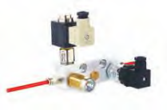

Le tableau ci-dessous décrit l’évolution de ces accessoires utilisés dans les systèmes d’extinction autonome de la gamme FIREDETEC.

Code Produit Movex | Code Produit Cristal | Libellé | Prix de Cession  (01) | Tarif Installateur  (IN) | Tarif Public  (TP)
B07850043⁽¹⁾ | JE05 | Alarme son + flash 100dB / 9 VCC | 78 € | 156 € | 234 €
B07850044⁽²⁾ | JE06 | Alarme son+flash 100dB / 12VDC  (avec batterie rechargeable) | 93 € | 186 € | 279 €
028400055 | JB95 | Bouchons de protection pour buse véhicule  Boite de 50 unités | 48 € | 96 € | 144 €
023260005 | JE55 | Bouchon 1/8 test boite de 50  boîte de 50 unités pour test hydraulique | 40 € | 80 € | 120 €
023400002 | JE71 | Bouchon anti-recul* | 7,20 € | 14,40 € | 21,60 €
023400006 | JE70 | Bouchon de remplissage | 6,88 € | 13,76 € | 20,64 €
B07850046 | JD08 | Manifold pressostat | 135,45 € | 270,90 € | 406,35 €
B04420088 | JD09 | Actionneur solénoïde | 119,25 € | 238,50 € | 357,15 €
B09024000 | JD06 | Btl Compact Line 4L vide | 1 048,35 € | 2 096,70 € | 3 145,05 €
B09024500 | JD07 | Btl Compact Line 4L R | 1 157,10 € | 2 314,20 € | 3 417,30 €

 | * le bouchon anti-recul est fourni avec le réservoir. Il doit être maintenu en place tant que le réservoir n’est pas fixé dans son emplacement définitif et tant que le réseau d’émission n’est pas finalisé (tuyauterie, supports et buses).

- : le code B07850043 remplace le code B07850006 (code cristal JB52) libellé : ALARME SONORE 87dB
- : le code B07850044 remplace le code B07850008 (code cristal JB53) libellé : ALARME SONORE 87dB

